ООУ "Кочо Рацин" - Куманово

ПРОГРАМА ЗА ДВОДНЕВНА ЕКСКУРЗИЈА ЗА VI (ШЕСТО) ОДДЕЛЕНИЕ

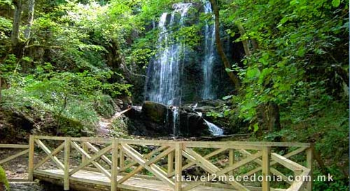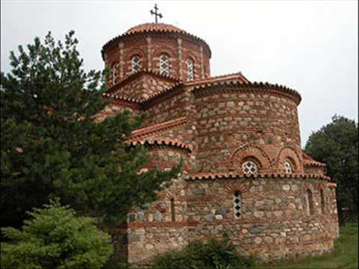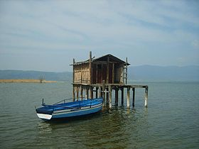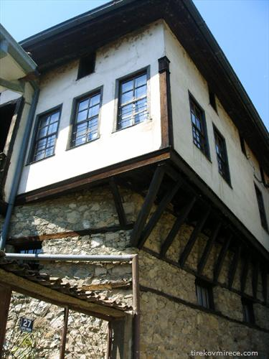
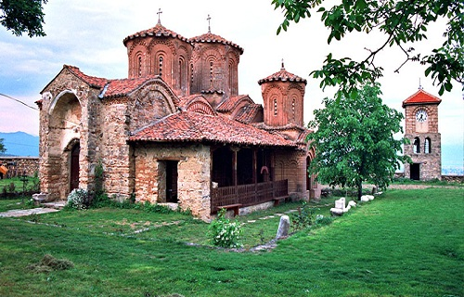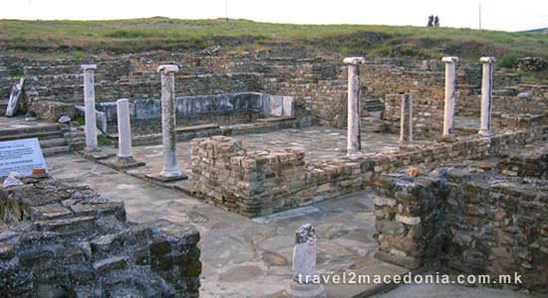

учебна 2019 / 2020 година

Во согласност со Годишната програма за работа на ООУ „Кочо Рацин“ Куманово за учебната 2019/20 година планирана е дводневна екскурзија за учениците од VI одделение.
Сите организациони, технички и стручни подготовки од Програмата и Планот за изведување на дводневна екскурзија со учениците од шесто одделение, ќе бидат усогласени според Правилникот за начинот на изведување на ученичките екскурзии и другите слободни активности на учениците од основните училишта.
Согласно членот 22 од Правилникот за начинот на изведување на ученичките екскурзии и другите слободни активности на учениците од основните училишта, избраниот понудувач е должен да обезбеди посебно осигурување на учениците, водич и лекар.
Лекарот од страна на одделенските раководители ќе биде запознаен со здравствената состојба на учениците коja ќе ja добијат од нивните родители (старатели).
Време на реализација: месец мај 2020 год.
Времетраење: два дена
Раководител на екскурзијата: Соња Коцевска
Вкупен број на ученици во VI одделение: 153

Број на ученици од VI одделение по паралелки и одделенски раководители:

Марјан Нојковски, VI/1 одд. – 26 уч.
Марина ВеличковскаVI/2 одд. – 27 уч.
Сузана Николовска VI/3 одд. – 29 уч.
Весна Тодоровска VI/4 одд. – 31уч.
Соња Коцевска VI/5 одд. – 33 уч.
Бисера Јордановска VI/6 одд. ПУ с. Орашац – 7 уч.

Цели и задачи на екскурзијата
Ова научно-рекреативна екскурзија има за цел :
-да ги прошири знаењата кај учениците;
-да го поврзат ученото со виденото со што ќе ги дооформат своите знаења;
-да ја поттикне и развие свеста за чување на историско-етнолошки споменици;
-да ги прошири знаењата за настанокот и одржувањето на истите;
-да ја развие љубовта кон природата;
-да ја поттикне и развие свеста за зачувување на природата и природните богатства со кои нашата татковина изобилува;
-да развива позитивни чувства и однос кон националните, културните и естетските вредности ;
-да се запознае со начинот на живеење и обичаите на луѓето во пооделни краеви на Република Северна Македонија;
-да се развие чувство за другарување и меѓусебна толеранција;
-да се развие чувство за заеднички културно-забавен живот и истиот да се негува и организира.

Локации за посета и правци на патување
I ден: Куманово – Велес (Спомен куќа на Коста Рацин Солев) - ментор Весна Тодоровска ; Стоби, Демир Капија – ментор Марјан Нојковски; Дојран – пристигнување во попладневните часови
II ден: Дојранско Езеро – ментор Марина Величковска; Струмица – Манастир „Успение на Пресвета Богородица“ - Елеуса; Манастир „Св. Леонтиј“ – Водоча; Колешински или Смоларски водопади – ментор Сузана Николовска.
Радовиш- Пробиштип – Кратово – ментор Соња Коцевска
Пристигнување во Куманово во вечерните часови.

ТЕХНИЧКА ОРГАНИЗАЦИЈА И НАЧИН НА ФИНАНСИРАЊЕ:
- патувањето ќе се изведе со високо туристички автобуси со водич;
- избраниот понудувач е должен да обезбеди придружба од медицинско лице;
- патувањето ќе го финансираат родителите и ќе се реализира преку
жиро - сметка на училиштето.

Изготвено од Комисија за реализирање на училишна екскурзија во шесто одделение :
Марјан Нојковски – VI/1 одд. _____________________
Марина Величковска – VI/2 одд. _____________________
Сузана Николовска – VI/3 одд. ____________________
Весна Тодоровска – VI/4 одд. _____________________
Соња Коцевска – VI/5 одд. _____________________
Бисера Јордановска – VI/6 одд. _____________________

10.08.2019 год. Директор
_____________________
Лидија Пешевска

